**提示：文档中一些蓝字带下划线的字在正常的office按住ctrl+鼠标左击可以直接打开链接。**

关于github和cloudflare的基础知识以及各平台订阅链接的使用此文档不再讲解，可参考旧的[自建节点](https://github.com/aveOuO/video-resource/raw/refs/heads/ave-resource/%E8%87%AA%E5%BB%BA%E8%8A%82%E7%82%B9.docx)教程。

首先下载github项目https://github.com/cmliu/edgetunnel的源码

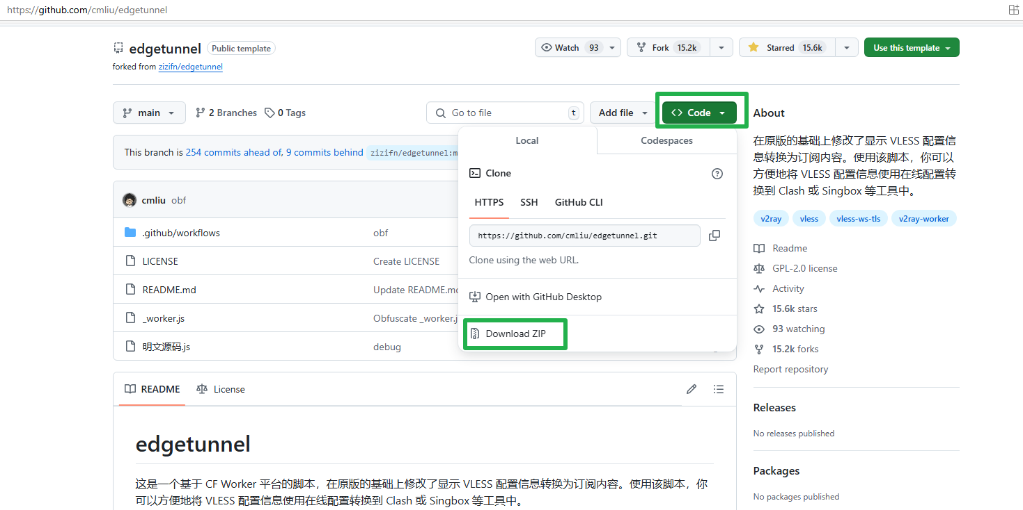

注册免费us.kg域名或者如果你自己有域名就无需注册，把托管到cloudflare上，如我的是aveshh.us.kg，具体怎么操作可以在b站搜搜，或参考[我的视频](https://b23.tv/Ay5FKxN)的***cf绑定域名***部分

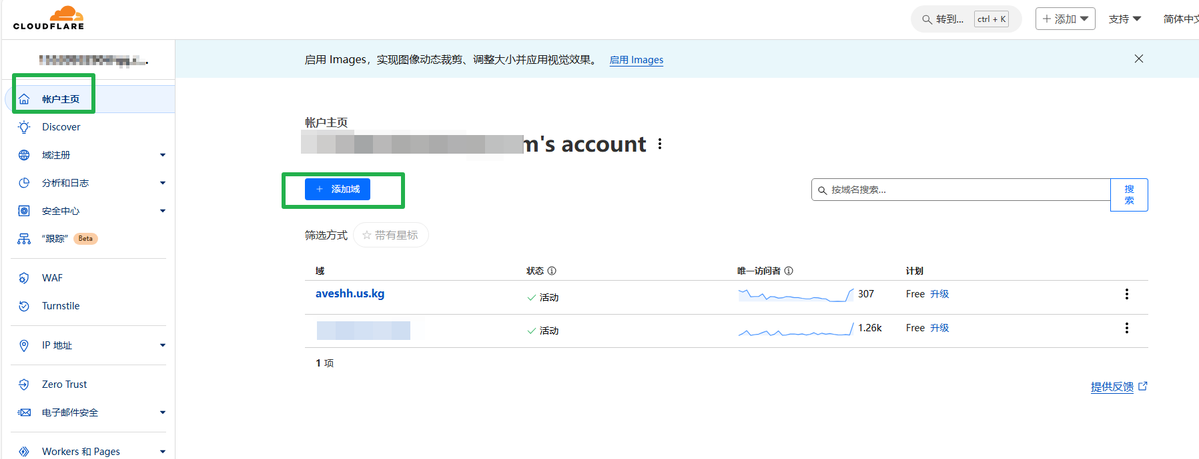

来到pages页面点创建，如果没有创建过pages的页面会和我的不一样，总之找到创建按钮就行

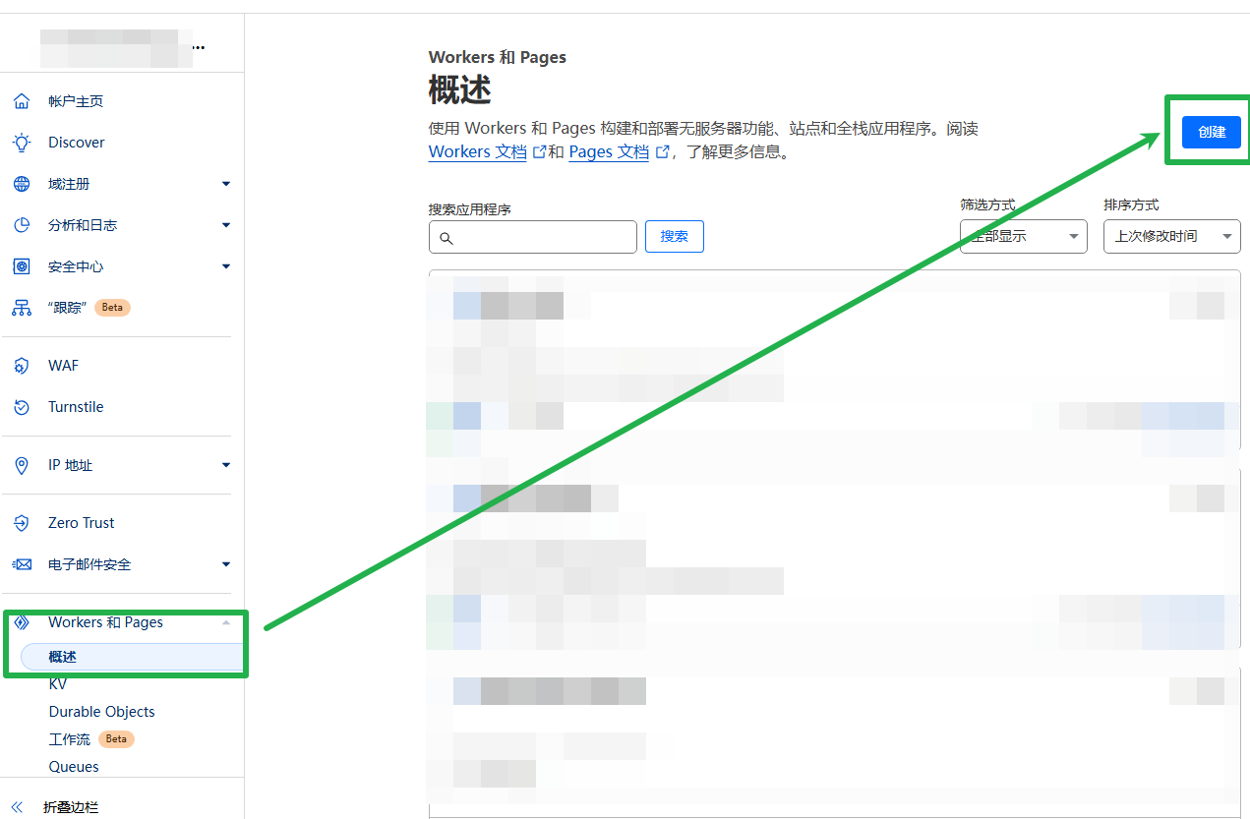

选择pages栏然后下方的上传资产

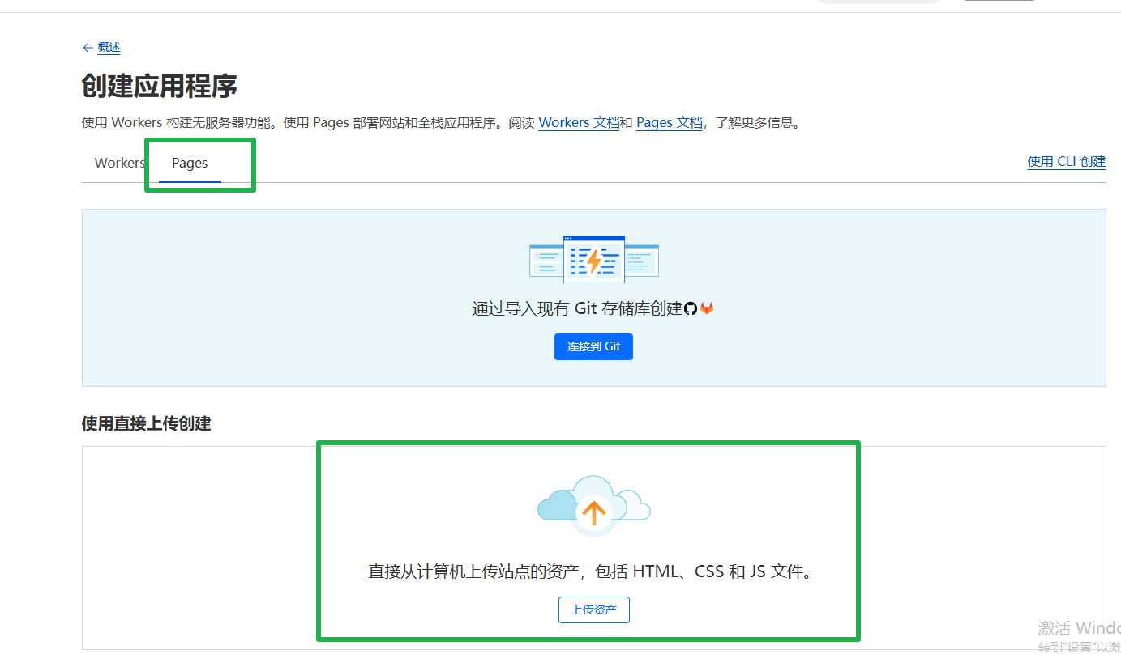

随便填写项目名称然后点创建项目

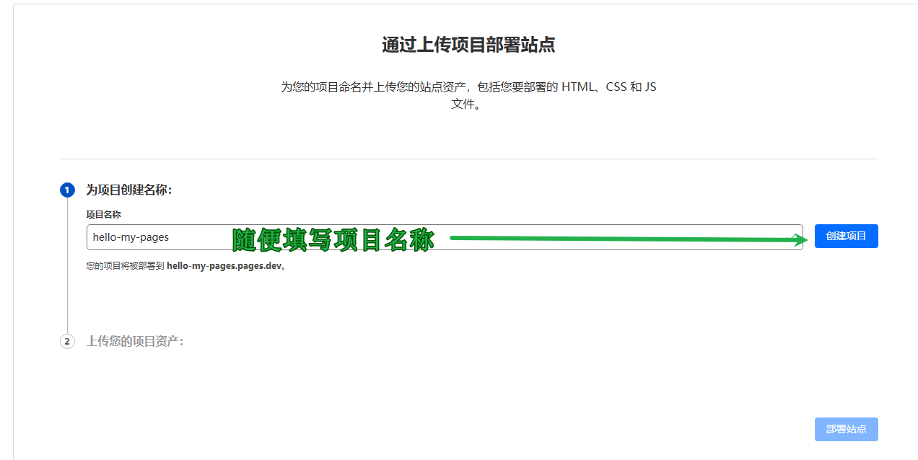

上传main.zip

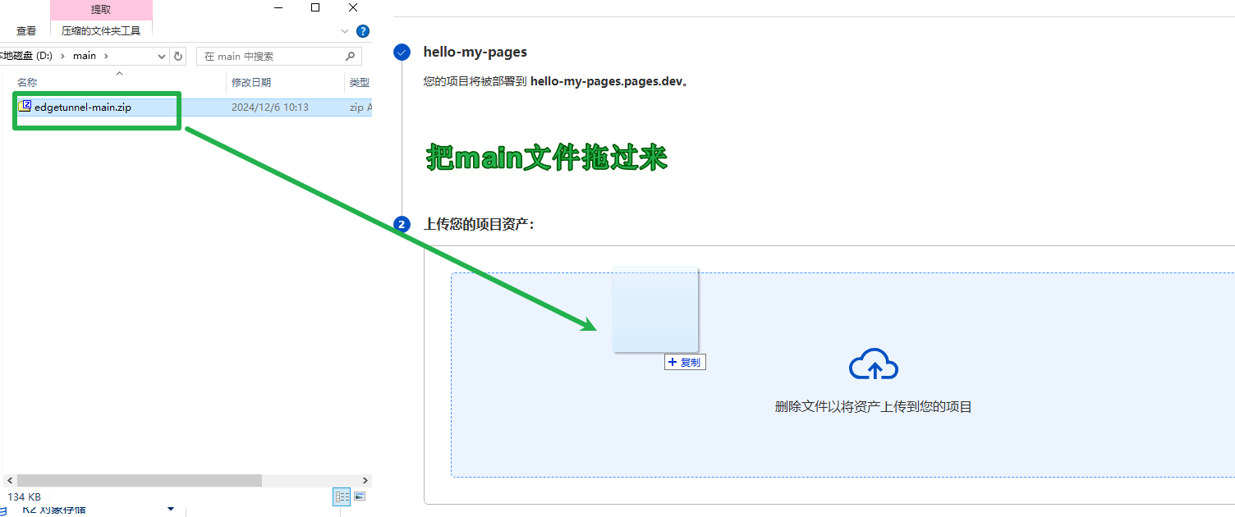

上传完成之后点部署站点

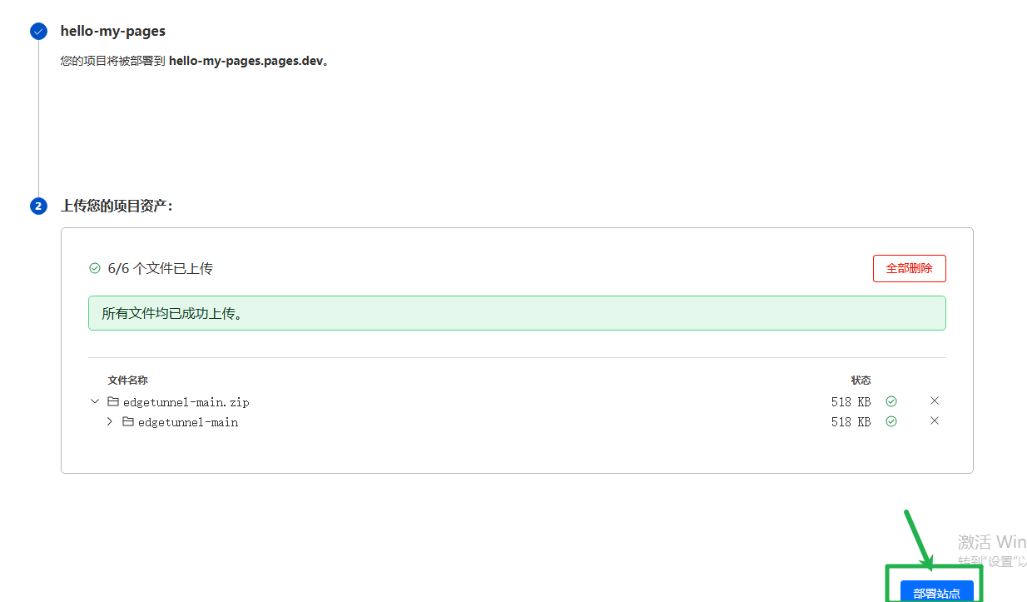

之后会提示成功点继续处理项目转到page详情页

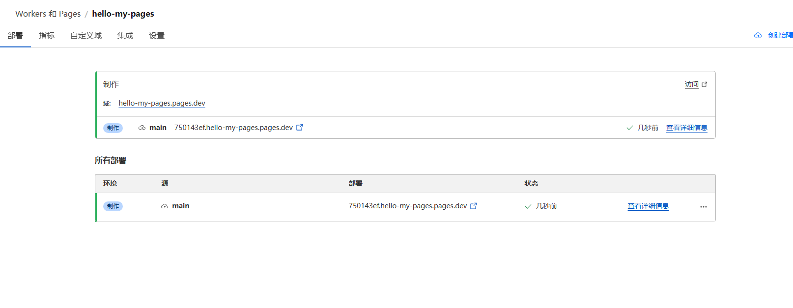

点上方自定义域 添加自定义域名

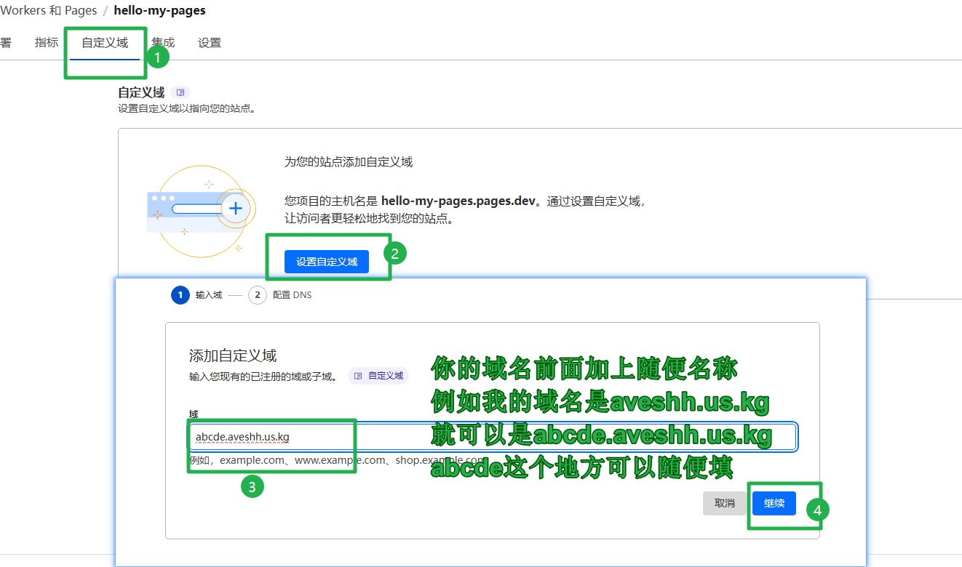

之后点激活域

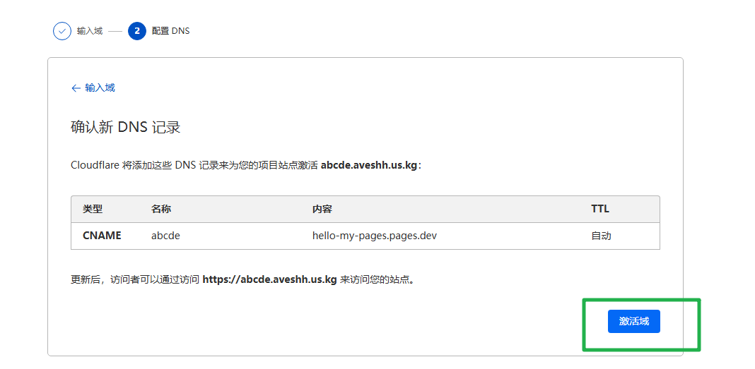

等待大概一分钟左右 出现活动字样就代表成功了

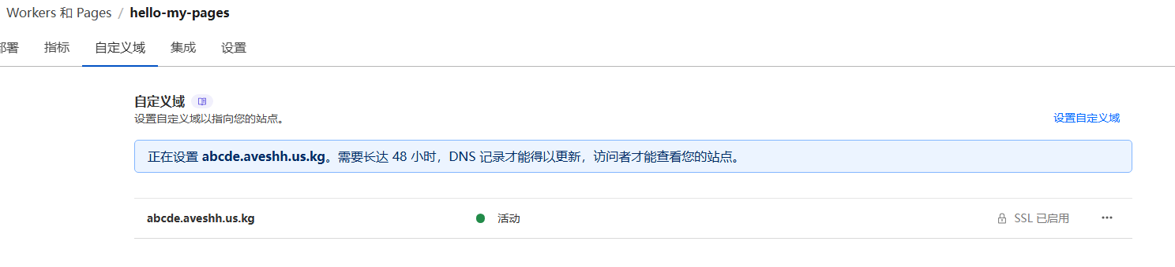

之后进入这个网站https://1024tools.com/uuid获取uuid

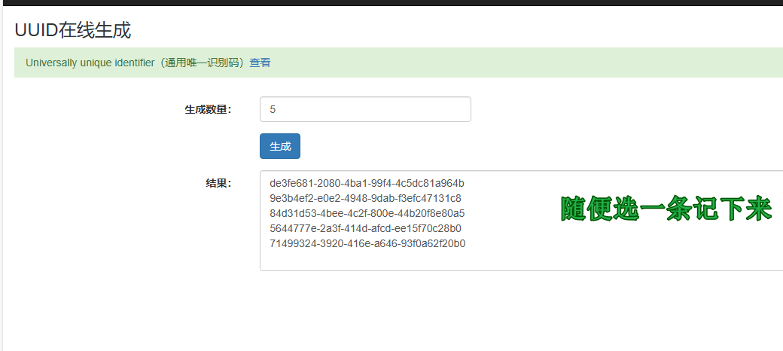

再进入https://stock.hostmonit.com/CloudFlareYes获取代理ip

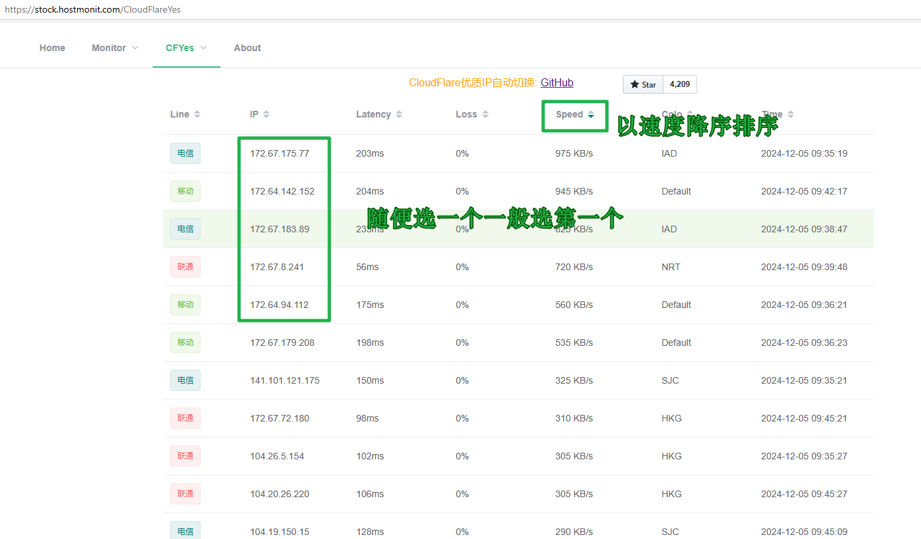

回到cloudflare pages中添加变量

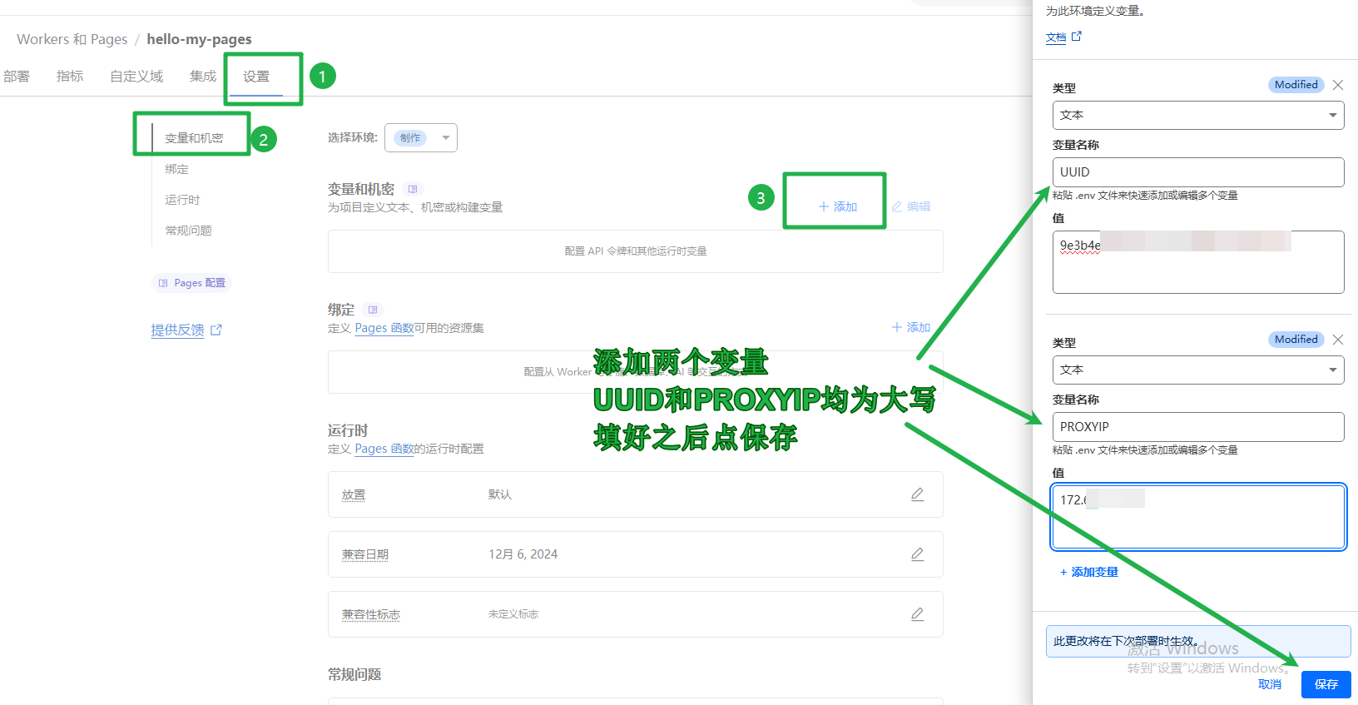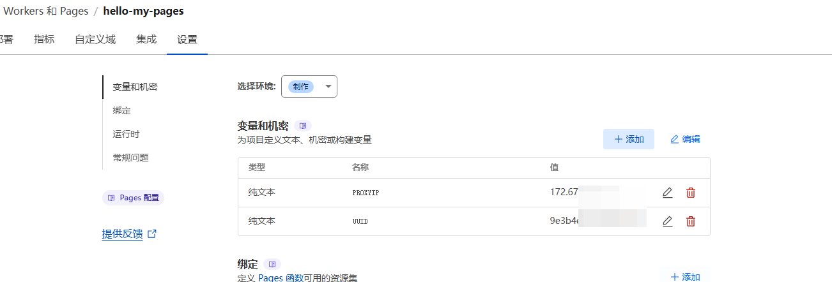

填写好之后就重新部署

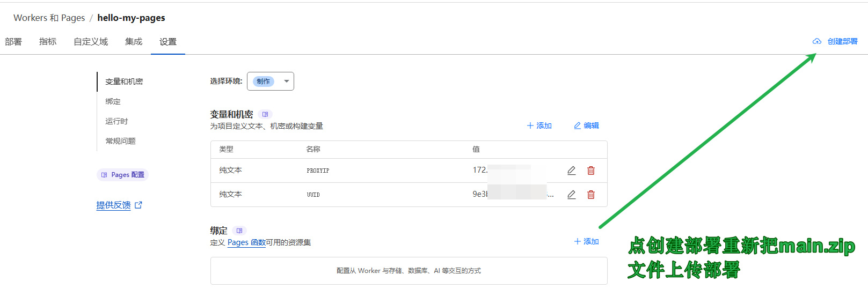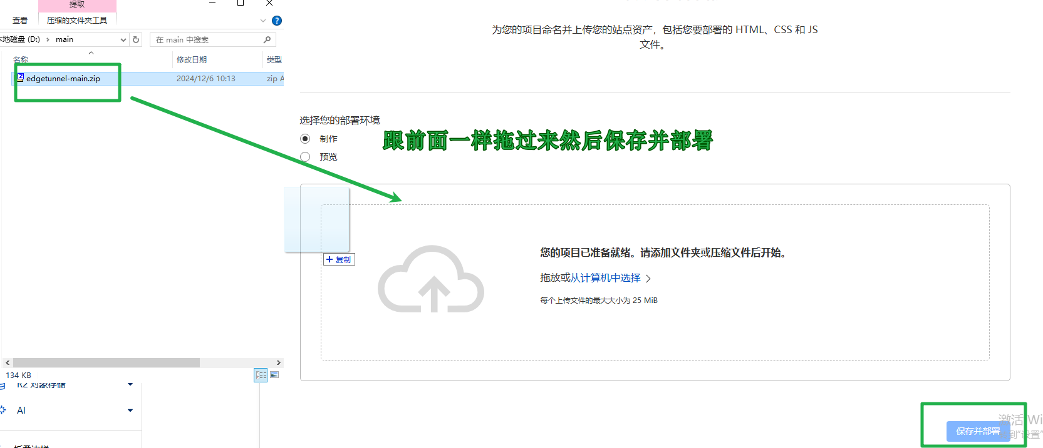

然后就可以通过自定义域名后加/UUID访问，例如我前面绑定的域名是abcde.aveshh.us.kg，然后假如我刚才配置的UUID变量是9999，那么就访问abcde.aveshh.us.kg/9999就可以访问，然后复制订阅链接到对应工具（v2ray，shadowrocket，v2rayNG，clash等）订阅，如果你不知道自己的工具用哪种订阅链接，可以直接复制上面的快速自适应订阅地址即可。

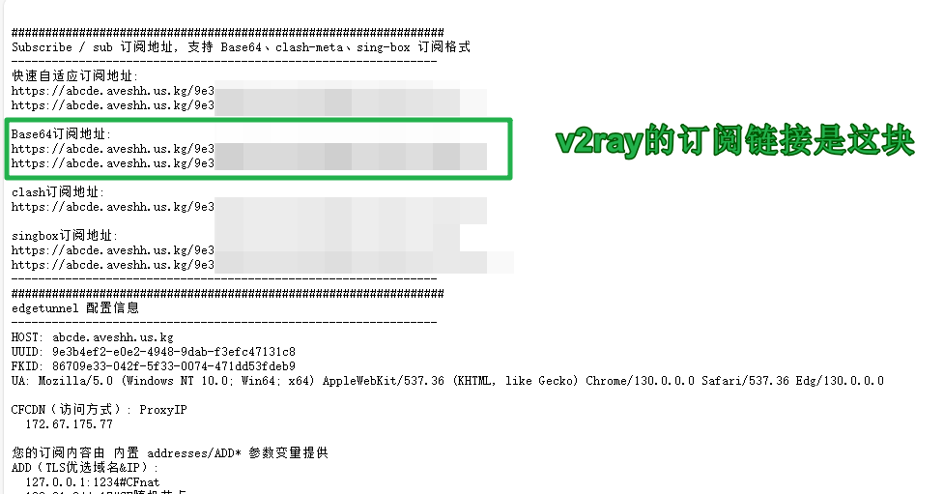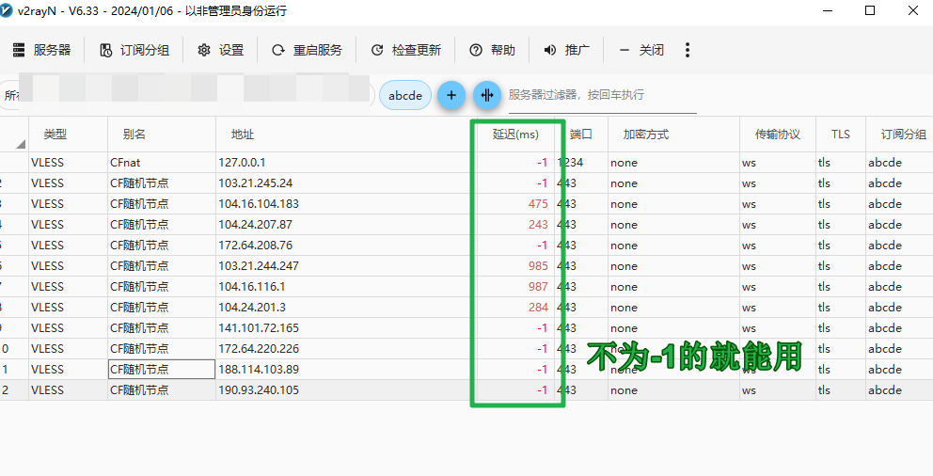

如果你的节点只能访问部分网站如google youtube porn但是不能访问cloudflare自身或别的说明前面设置的PROXYIP要换一个可以进入这个网页获取https://www.nslookup.io/domains/bpb.yousef.isegaro.com/dns-records/ 从中随便挑选一个即可，然后前面设置的变量PROXYIP替换成新的，再重新上传main.zip重新部署。或者如果你不想部署，可以尝试像我这样https://abcde.aveshh.us.kg/9999?proxyip=132.226.114.74 就是新的订阅链接9999应该是你的UUID，请根据网站实际现实的proxyip填写不用抄我这里的

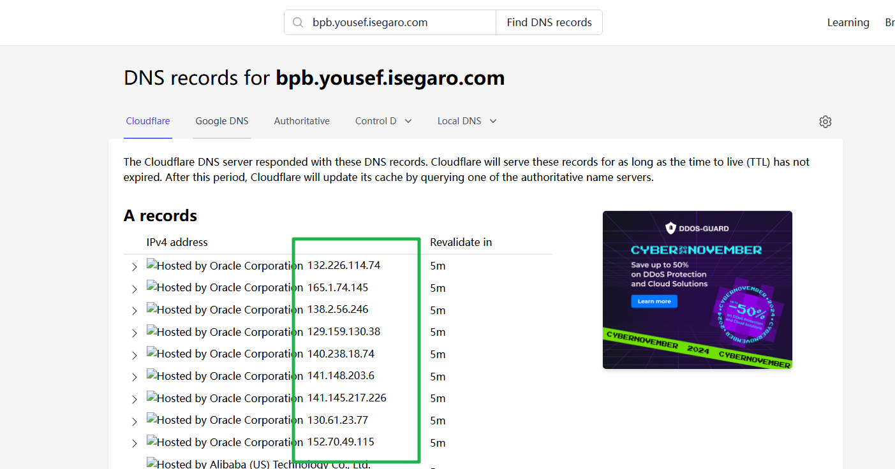

关于进阶一点的用法大家可以看作者仓库下方的readme内容有详细的变量设置和如何配置优选反代ip，此教程仅满足日常外网使用。欢迎在b站私信和我讨论🤭

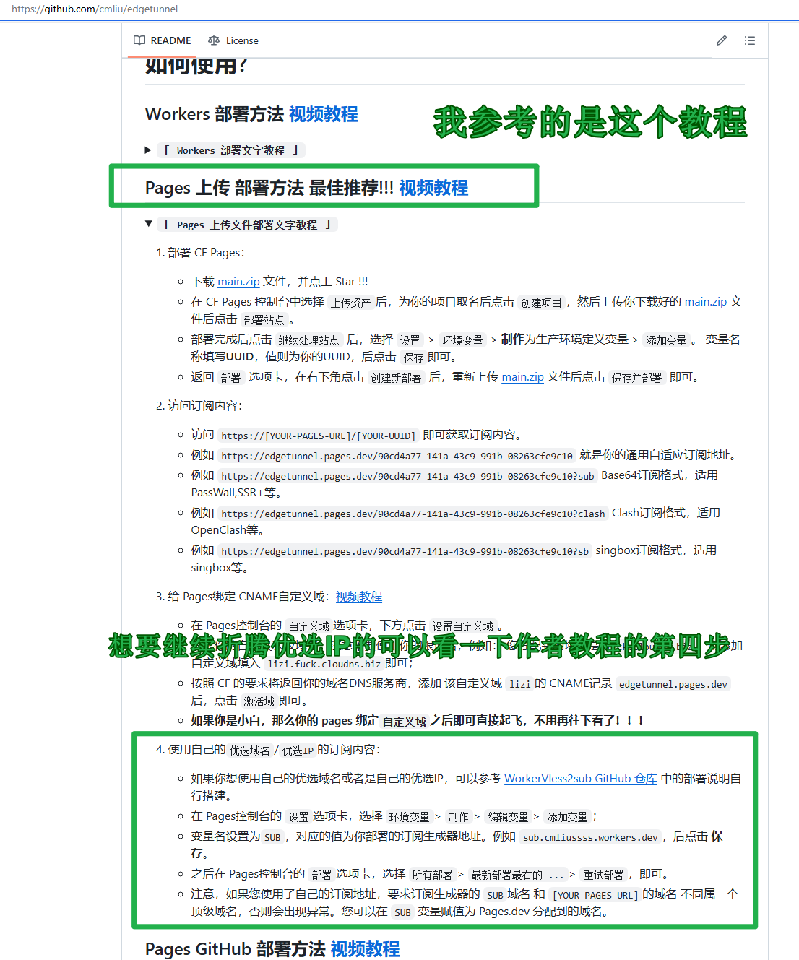

大家部署成功能上外网后可以看youtube的更详细的视频手把手介绍和教学

